附件一，10月份課程內容

研習主題 | 生科競賽教師增能研習 | 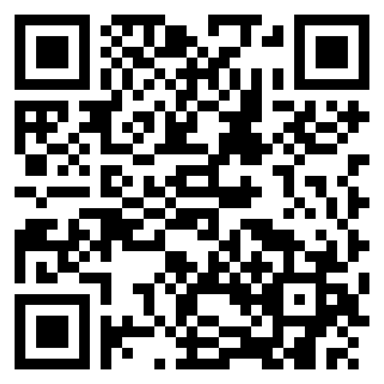
活動編號 | J00004-220900004
講師 | 桃園市立陽明高中李文宏老師
日期時間 | 2022/10/15(六)，09:00-16:00，6小時
活動地點 | 桃園市立建國國中資源大樓一樓木工教室
課程內容 | 圓球發射器及貨櫃吊車設計與實作、問題解決策略
對應新課綱學習內容 | 學習內容  生A-IV-4日常科技產品的能源與動力應用。  生A-IV-5日常科技產品的電與控制應用。  學習表現  設c-IV-1能運用設計流程，實際設計並製作科技產品以解決問題。
報名網址  (複製→貼上) | https://drp.tyc.edu.tw/TYDRP/QRCode.aspx?c8ac5b20-37ed-11ed-b5a3-005056a6786f
主題大類 | □國小資訊教育議題 □國小科技教育議題 □國中資訊科技 ☑國中生活科技
適用學習階段 | □國小1,2年級 □國小3,4年級 □國小5,6年級  □國中7年級 □國中8年級 □國中9年級 ☑跨年段
主題細項 | □程式設計 □演算法 □系統平台□資訊科技應用 □資料表示_處理及分析  □跨領域□課程發展與教學策略_專題導向學習(PBL) □課程發展與教學策略_素養導向學習 □多元評量□教材教法 ☑專業知能
政策重點 | □含新興科技 □含性別科技議題 □含數位遠距教學 □含數位媒體素養 ☑無 □ STEM □ STEAM
新興科技細項 | □人工智慧 □物聯網 □擴增與虛擬實境 □大數據 □綠色能源 □智慧機械(無人車、無人機)
是否有提供課程模組示例 | □採用自行開發之模組 □採用其他單位開發之模組 □採用總計畫優秀及得獎教案模組☑無提供模組
審核方式 | 桃園區國中生科競賽指導老師優先，依序為合作推動夥伴學校、國中科技領域教師
備註

研習主題 | 人人都聽得懂的python文字語言教材教法 | 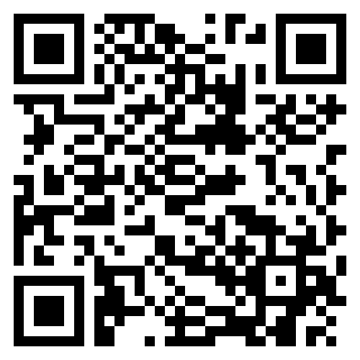
活動編號 | J00004-220900005
講師 | 新竹市建華國中謝宗翔老師
日期時間 | 2022/10/22(六)，09:00-16:00，6小時
活動地點 | 桃園市立建國國中資源大樓三樓電腦教室二
課程內容 | 在運算思維教學中，程式設計部份佔了相當大的比重。從圖像積木式界面進階至文字型程式界面的過程中，學生將會感受到相當比例的差異，因而差生學習上的困難與瓶頸。本課程將使用Python程式語言，搭配google colaboratory，以容易理解的範例與講解方式，讓學生能輕鬆入門程式世界。
對應新課綱學習內容 | 學習內容  資P-IV-1程式語言基本概念、功能及應用。  學習表現  運t-IV-1能了解資訊系統的基本組成架構與運算原理。
報名網址  (複製→貼上) | https://drp.tyc.edu.tw/TYDRP/QRCode.aspx?6b5246c6-37f0-11ed-8938-005056a6786f
主題大類 | □國小資訊教育議題 □國小科技教育議題 ☑國中資訊科技 □國中生活科技
適用學習階段 | □國小1,2年級 □國小3,4年級 □國小5,6年級  □國中7年級 □國中8年級 □國中9年級 ☑跨年段
主題細項 | □程式設計 □演算法 □系統平台□資訊科技應用 □資料表示_處理及分析  □跨領域□課程發展與教學策略_專題導向學習(PBL) □課程發展與教學策略_素養導向學習 □多元評量□教材教法 ☑專業知能
政策重點 | □含新興科技 □含性別科技議題 □含數位遠距教學 □含數位媒體素養 ☑無 □ STEM □ STEAM
新興科技細項 | □人工智慧 □物聯網 □擴增與虛擬實境 □大數據 □綠色能源 □智慧機械(無人車、無人機)
是否有提供課程模組示例 | □採用自行開發之模組 □採用其他單位開發之模組 □採用總計畫優秀及得獎教案模組☑無提供模組
審核方式 | 建國科技中心合作推動夥伴學校優先，依序為國中科技領域教師、國小教師
備註 | 建國科技中心主辦，大成科技中心協辦

